Электронно-лучевые осциллографы.
Электронно-лучевые осциллографы – приборы, предназначенные для визуального наблюдения форм исследуемых электрических сигналов. Кроме того, осциллографы могут применяться для измерения частоты, периода и амплитуды.
Основная деталь электронного осциллографа - электронно-лучевая трубка (смотри рисунок), напоминающая по форме телевизионный кинескоп.
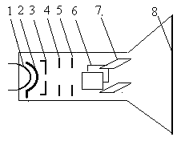
Экран трубки (8) покрыт изнутри люминофором - веществом, способным светиться под ударами электронов. Чем больше поток электронов, тем ярче свечение той части экрана, куда они попадают. Испускаются же электроны так называемой электронной пушкой, размещенной на противоположном от экрана конце трубки. Она состоит из подогревателя (нити накала) (1) и катода (2). Между “пушкой” и экраном размещены модулятор (3), регулирующий поток летящих к экрану электронов, два анода (4 и5), создающих нужное ускорение пучку электронов и его фокусировку, и две пары пластин, с помощью которых электроны можно отклонять по горизонтальной Y (6) и вертикальной X (7) осям.
Работает электроннолучевая трубка следующим образом:
На нить накала подают переменное напряжение, на модулятор постоянное, отрицательной полярности по отношению к катоду на аноды - положительное, причем на первом аноде (фокусирующем) напряжение значительно меньше, чем на втором (ускоряющем). На отклоняющие пластины подается как постоянное напряжение, позволяющее смещать пучок электронов в любую сторону, относительно центра экрана, так и переменное, создающее линию развертки той или иной длины (пластины Пх), а также ”рисующей” на экране форму исследуемых колебаний (пластины Пу).
Чтобы представить, как получается на экране изображение, экран трубки представим в виде окружности (хотя у трубки он может быть и прямоугольный) и поместим внутри нее отклоняющие пластины (см. рисунок). Если подвести к горизонтальным пластинам Пх пилообразное напряжение, на экране появится светящаяся горизонтальная линия - ее называют линией развертки или просто разверткой. Длина ее зависит от амплитуды пилообразного напряжения.
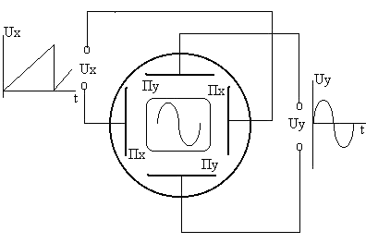
Если теперь одновременно с пилообразным напряжением, поданным на пластины Пх, подать на другую пару пластин (вертикальных - Пу), например, переменное напряжение синусоидальной формы, линия развертки в точности “изогнется” по форме колебаний и “нарисует” на экране изображение.
В случае равенства периодов синусоидального и пилообразного колебаний, на экране будет изображение одного периода синусоиды. При неравенстве же периодов на экране появится столько полных колебаний, сколько периодов их укладывается в периоде колебаний пилообразного напряжения развертки. В осциллографе имеется регулировка частоты развертки, с помощью которой добиваются нужного числа наблюдаемых на экране колебаний исследуемого сигнала.
Структурная схема осциллографа.
На рисунке изображена структурная схема осциллографа. На сегодняшний день существует большое число различных по конструкции и назначению осциллографов. По-разному выглядят их лицевые панели (панели управления), несколько отличаются названия ручек управления и переключатели. Но в любом осциллографе существует минимально необходимый набор узлов, без которых он не может работать. Рассмотрим назначение этих основных узлов. На примере осциллографа С 1-68.
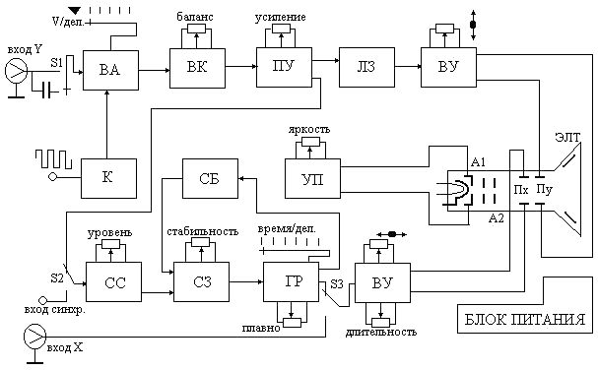
На рисунке:
ВА- входной аттенюатор; ВК- входной каскад усилителя; ПУ- предварительный усилитель; ЛЗ- линия задержки; ВУ- выходной усилитель; К- калибратор; СБ- схема блокировки; УП- усилитель подсвета; СС- схема синхронизации; ГР- генератор развертки; ЭЛТ- электроннолучевая трубка.
Схема работает следующим образом.
Блок питания
Блок питания обеспечивает энергией работу всех узлов электронного осциллографа. На вход блока питания поступает переменное напряжение, как правило, величиной 220 В. В нем оно преобразуется в напряжения разной величины: переменное 6,3 В для питания нити накала электронно-лучевой трубки, постоянное напряжение 12-24 В для питания усилителей и генератора, около 150 В для питания оконечных усилителей горизонтального и вертикального отклонения луча, несколько сотен вольт для фокусировки электронного луча и несколько тысяч вольт для ускорения электронного пучка.
Из блока питания кроме выключателя питания, выведены на переднюю панель осциллографа регуляторы: “ФОКУСИРОВКА” и “ЯРКОСТЬ” При вращении этих ручек изменяются напряжения, подаваемые на первый анод и модулятор. При изменении напряжения на первом аноде, меняется конфигурация электростатического поля, что приводит к изменению ширины электронного луча. При изменении напряжения на модуляторе изменяется ток электронного луча (изменяется кинетическая энергия электронов), что приводит к изменению яркости свечения люминофора экрана.
Генератор развертки
Выдает пилообразное напряжение, частоту которого можно изменять грубо (ступенями) и плавно. На лицевой панели осциллографа они называются “ЧАСТОТА ГРУБО” (или “ДЛИТЕЛЬНОСТЬ РАЗВЕРТКИ”) и “ЧАСТОТА ПЛАВНО”. Диапазон частот генератора весьма широк - от единиц герц до единиц мегагерц. Около переключателя диапазонов проставлены значения длительности (продолжительности) пилообразных колебаний.
Усилитель канала горизонтального отклонения
С генератора развертки сигнал подается на усилитель канала горизонтального отклонения (канала X). Этот усилитель необходим для получения такой амплитуды пилообразного напряжения, при которой электронный луч отклоняется на весь экран. В усилителе расположены регулятор длины линии развертки, на передней панели осциллографа он называется “УСИЛЕНИЕ X“ или “ АМПЛИТУДА X”, и регулятор смещения лини развертки по горизонтали.
Канал вертикальной развертки
Состоит из входного аттенюатора (делителя входного сигнала) и двух усилителей - предварительного и оконечного. Аттенюатор позволяет выбирать нужную амплитуду рассматриваемого изображения в зависимости от амплитуды исследуемых колебаний. С помощью переключателя входного аттенюатора, амплитуду сигнала можно уменьшить. Более плавные изменения уровня сигнала, а значит и размера изображения на экране, получают с помощью регулятора чувствительности оконечного усилителя канала Y. В оконечном усилителе этого канала, как и канала горизонтального отклонения, есть регулировка смещения луча, а значит, и изображения, по вертикали.
Кроме того, на входе канала вертикального отклонения стоит переключатель 1, с помощью которого можно либо подавать на усилитель постоянную составляющую исследуемого сигнала, либо избавляться от нее включением разделительного конденсатора. Это в свою очередь, позволяет пользоваться осциллографом как вольтметром постоянного тока, способным измерять постоянные напряжения. Причем входное сопротивление канала Y достаточно высокое - более 1 МОм.
О ДРУГИХ РЕГУЛИРОВКАХ
У генератора развертки есть еще один переключатель - переключатель режима работы развертки. Он также выведен на переднюю панель осциллографа (на структурной схеме он не указан). Генератор разверток может работать в двух режимах: в автоматическом - генерирует пилообразное напряжение заданной длительности и в ждущем режиме - “ожидает” прихода входного сигнала, и с его появлением запускается. Этот режим бывает необходим при исследовании сигналов появляющихся случайно, либо при исследовании параметров импульса, когда его передний фронт должен быть в начале развертки. В автоматическом режиме работы случайный сигнал может появиться в любом месте развертки, что усложняет его наблюдение. Ждущий режим целесообразно применять во время импульсных измерений.
Синхронизация
Если между генератором развертки и сигналом нет никакой связи, то начинаться развертка и появляться сигнал будут в разное время, изображение сигнала на экране осциллографа будет перемещаться либо в одну, либо в другую сторону - в зависимости от разности частот сигнала и развертки. Чтобы остановить изображение нужно “засинхронизировать” генератор, т.е. обеспечить такой режим работы, при котором начало развертки, будет совпадать с началом появления периодического сигнала на входе Y (скажем синусоидального). Причем синхронизировать генератор можно как от внутреннего сигнала (он берется с усилителя вертикального отклонения), так и от внешнего, подаваемого на гнезда “ВXОД СИНXР.”. Выбирают тот или иной режим переключателем S2 - ВНУТР.- ВНЕШН. синхронизация (на структурной схеме переключатель находится в положении “внутренняя синхронизация).
Принцип синхронизации поясняет следующая диаграмма.
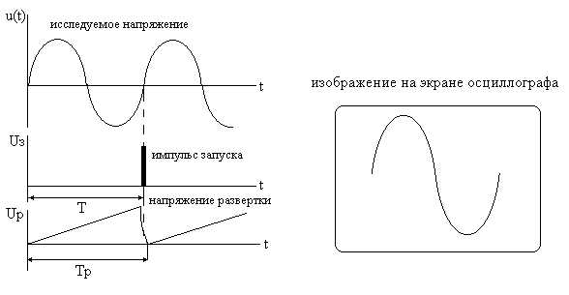
Для наблюдения высокочастотных сигналов, когда их частота во много раз превышает принципиально возможную частоту каналов усиления осциллографа, применяют стробоскопические осциллографы.
Принцип работы стробоскопического осциллографа поясняет следующая диаграмма.
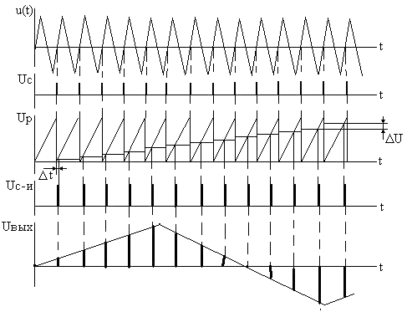
Осциллограф работает следующим образом: Каждый период исследуемого напряжения u(t) формируется синхронизирующий импульс Uc, который запускает генератор развертки. Генератор развертки формирует напряжение пилообразной формы, которое сравнивается со ступенчато - нарастающим (на U) напряжением (см. диаграмму). В момент равенства напряжений формируется строб – импульс, причем каждый последующий период строб – импульса увеличивается по отношению к предыдущему на величину t. В момент прихода строб – импульса формируется импульс выборки. Его амплитуда равна амплитуде исследуемого сигнала и выводится на экран осциллографа. Таким образом, на экране получается изображение в виде импульсов, амплитудная огибающая которых, соответствует исследуемому сигналу только “растянутому” во времени. Стробоскопические осциллографы применяются в телевизионной, радиолокационной и других видах высокочастотной техники.
Погрешности осциллографов.
У осциллографов, при измерении напряжений, выделяют следующие погрешности:
- Погрешность номинального коэффициента отклонения по вертикали _{К0}.
- Погрешность преобразования, вызванная неравномерностью переходной характеристики _{Н}.
- Визуальная погрешность (%):
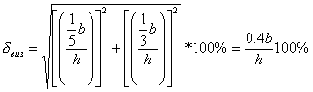.
Где b- ширина линии луча, h- размах изображения по вертикали.
Суммарная погрешность измерения напряжения определяется как:
.
Осциллографы по метрологической точности делятся на четыре класса. В приведенной ниже таблице даны основные нормируемые параметры для каждого из классов.
Наименование параметра | Норма для электронных осциллографов класса точности
Наименование параметра | 1 | 2 | 3 | 4
Основная погрешность измерения напряжения, % не более | 3 | 5 | 10 | 12
Основная погрешность коэффициентов отклонения, % не более | 2.5 | 4 | 8 | 10
Основная погрешность измерения временных интервалов, % не более | 3 | 5 | 10 | 12
Основная погрешность коэффициента развертки, % не более | 2.5 | 4 | 8 | 10
Неравномерность вершины переходной характеристики, % не более | 1.5 | 2 | 3 | 5
Промышленностью выпускались запоминающие осциллографы. Однако в настоящее время они применяются крайне редко. Их место заняла цифровая техника (ЭВМ, ПК) на базе быстрых процессоров. Поэтому в данном курсе этот класс приборов рассмотрен не будет.
Применение осциллографов.
1. Измерение амплитуды исследуемого сигнала.
Измерение амплитуды исследуемого сигнала может быть произведено следующими методами:
Измерение амплитуды методом калиброванной шкалы. Метод основан на измерении линейных размеров изображения непосредственно по шкале экрана ЭЛТ. Измеряемая амплитуда U_{m} определяется как U_{m} = K_{oh}. К_{о} - коэффициент отклонения по вертикали.
Измерение амплитуды методом замещения. Метод основан на замещении измеряемой части сигнала калиброванным напряжением. (Метод рекомендуется применять при измерении малых напряжений).
Измерение амплитуды методом противопоставления. Метод заключается в том, что в дифференциальном усилителе входного канала Y исследуемый сигнал компенсируется калиброванным. Метод обеспечивает высокую точность при измерении малых сигналов.
2. Измерение временных интервалов.
Измерение временных интервалов методом калиброванной шкалы. Метод основан на измерении линейных размеров периода изображения по оси Х непосредственно по шкале экрана ЭЛТ. Измеряемое время t_{x} определяется как t_{x} =K_{pl}M_{p}. К_{p} - коэффициент развертки, М_{р}- мсштаб развертки по оси Х, l- длина периода изображения на экране ЭЛТ.
Измерение временных интервалов с помощью калибрационных меток. Метод основан на создании в кривой исследуемого сигнала яркостных меток образцовой частоты. Это достигается подачей на модулятор ЭЛТ (вход Z) сигнала с измерительного генератора.
Измерение временных интервалов с помощью задержанной развертки. Метод основан на смещении изображения вдоль линии развертки относительно выбранной неподвижной точки (линии шкалы). Отсчет производится по регулировочной шкале “задержка”.

